MANUAL DE USUARIO

REPORTES DE CARTERA A FECHA ANTERIOR - PREDIAL

**TABLA DE CONTENIDO**

Gestión Financiera 2

1. Cartera por concepto por fecha puntual 2

2. Descargar la Cartera 4

# Gestión Financiera

## Cartera por concepto por fecha puntual

La ruta de acceso al módulo es la siguiente:

**Gestión Financiera > Cartera por concepto por fecha puntual.**

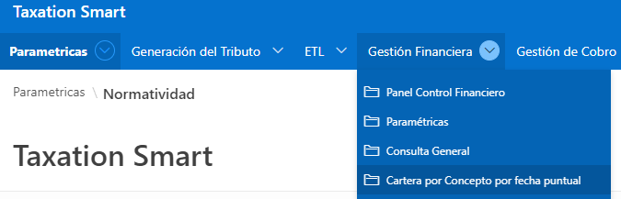

*Imagen 1. Ruta de cartera por concepto por fecha puntual*

Aquí se escoge el reporte que se requiere descargar.



*Imagen 2. Parámetros de búsqueda*

Y presionamos clic sobre el botón 

Luego saldrá el siguiente cuadro de texto en la que se indica que el proceso de generación del informe se estará ejecutando en segundo plano y se enviará al correo.

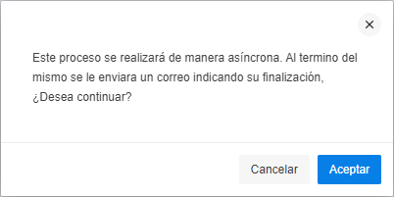

*Imagen 3, Mensaje de confirmación*

Luego de presionar **Aceptar,** llegará un correo con la siguiente información indicando que se empezó a generar el informe:

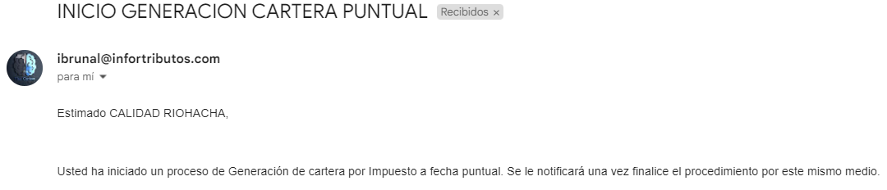

*Imagen 4, Correo de notificación inicial*

Al finalizar llegará un segundo correo indicando que terminó de generar el informe y la ruta para descargarlo como se muestra en la siguiente imagen:

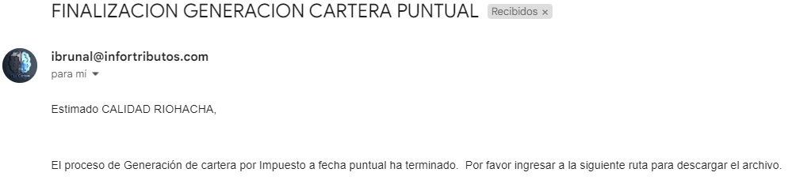

*Imagen 5. Correo de notificación final*

## Descargar la Cartera

Para ver el archivo generado, se ingresá por la siguiente ruta;

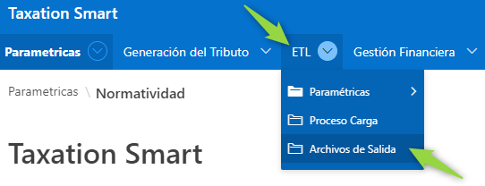

*Imagen 6. Ruta de archivos de salida.*

Luego aparece el siguiente listado de archivos generados en la que se puede buscar por “**Inicio o** **Fin de proceso**” para luego descargarlo.

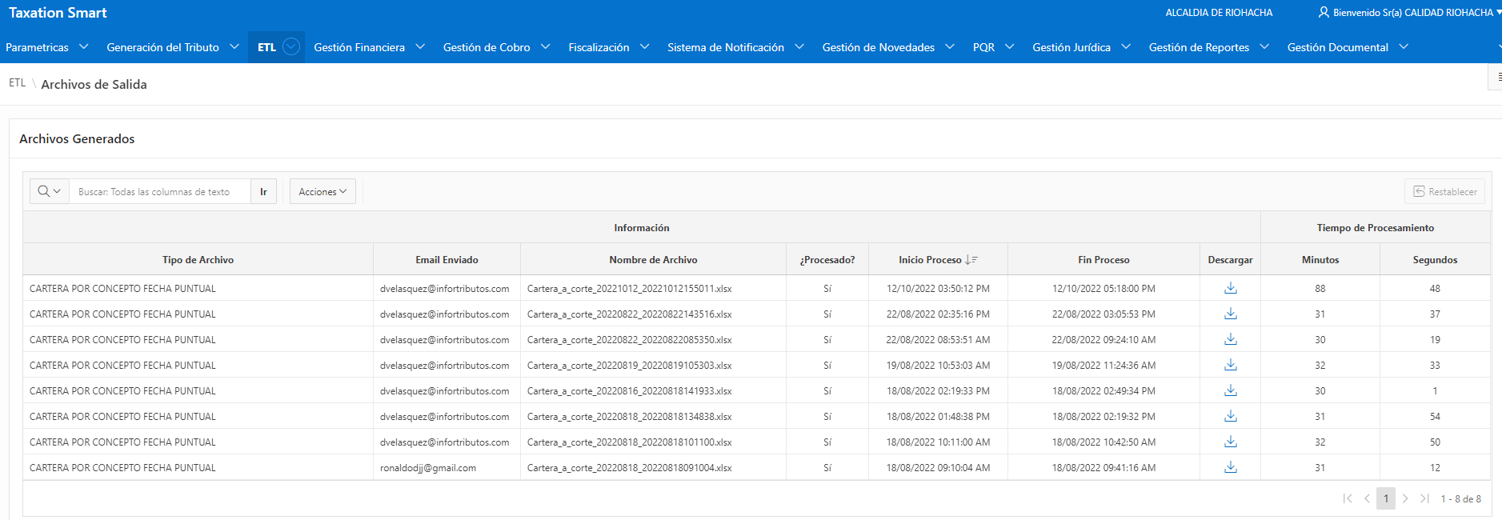

*Imagen 7. Archivos generados*